ASODUR-V360W, 7035, 30kg 30 kg, Set (2K) 1.000

SCHOMBURG

Eigenschaften

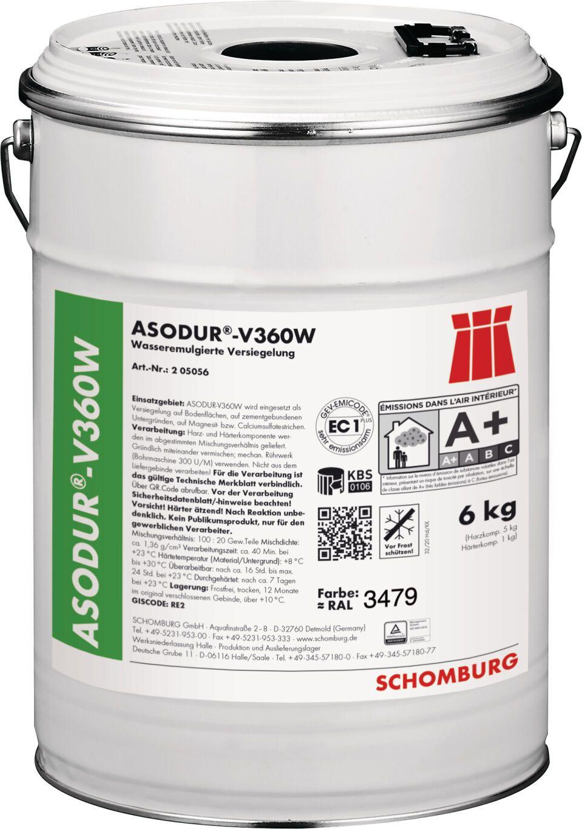

GTIN:

4035854038288

HAN:

205056216

Bindemittelbasis

Reaktionsharz

Farbton

grau

Werkstoff

Epoxidharz

Diffusionsverhalten

diffusionsfähig

Lösemittelhaltigkeit / Wasserverdünnbarkeit

lösemittelfrei